 |  |  |  |  | ROZPOČTOVÝ DOKLAD
 | 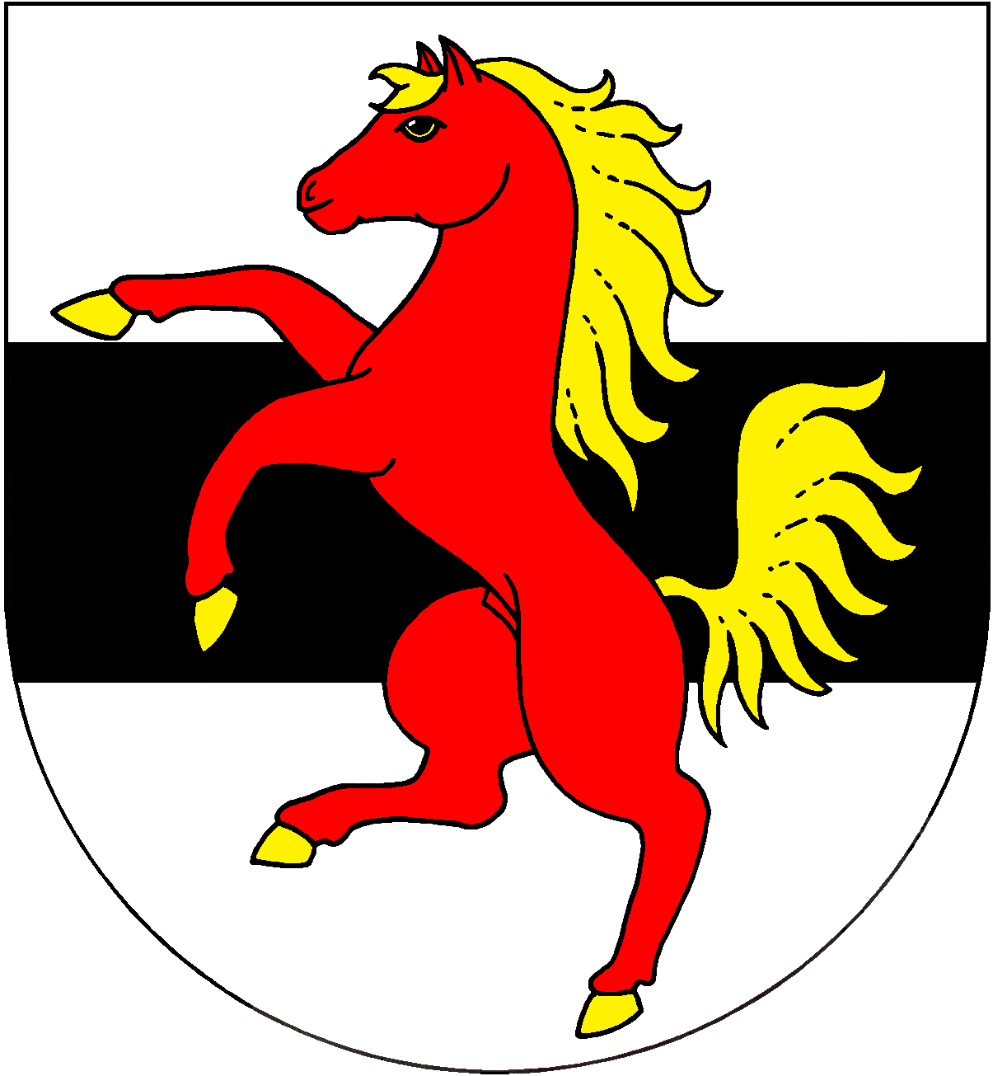 |  |  |  | Výpis zápisů
 |  |  |  |  | Číslo: |  | 000000002
 |  |  |  |  | Druh: |  | 3
 |  |  |  |  | IČO: |  | 235393
 |  |  |  |  | Název: |  | Obec Chotutice
Datum dokladu: 2017/07/31
 | Su | Au | OdPa | Pol |  | Zj |  | Uz | Orj | Org | Md | Dal
 | 231 | 0100 |  | 1334 |  |  |  |  |  |  | 9 720,00 | 0,00
 | 231 | 0100 | 003722 | 2112 |  |  |  |  |  |  | 2 800,00 | 0,00
 | 231 | 0100 | 006171 | 2119 |  |  |  |  |  |  | 1 210,00 | 0,00
 | 231 | 0100 | 002212 | 5171 |  |  |  |  |  |  | 0,00 | 34 979,03-
 | 231 | 0100 | 002212 | 6121 |  |  |  |  |  |  | 0,00 | 34 979,03
 | 231 | 0100 | 002219 | 5171 |  |  |  |  |  |  | 0,00 | 42 900,00
 | 231 | 0100 | 002219 | 6121 |  |  |  |  |  |  | 0,00 | 357 614,80
 | 231 | 0100 | 002310 | 5139 |  |  |  |  |  |  | 0,00 | 50 000,00
 | 231 | 0100 | 002310 | 5169 |  |  |  |  |  |  | 0,00 | 27 000,00
 | 231 | 0100 | 003111 | 5321 |  |  |  |  |  |  | 0,00 | 7 910,00
 | 231 | 0100 | 003419 | 5169 |  |  |  |  |  |  | 0,00 | 1 000,00
 | 231 | 0100 | 003631 | 5139 |  |  |  |  |  |  | 0,00 | 30 000,00
 | 231 | 0100 | 003632 | 5171 |  |  |  |  |  |  | 0,00 | 102 288,00
 | 231 | 0100 | 003722 | 5138 |  |  |  |  |  |  | 0,00 | 5 052,00
 | 231 | 0100 | 005512 | 5321 |  |  |  |  |  |  | 0,00 | 5 000,00
 | 231 | 0100 | 006171 | 5021 |  |  |  |  |  |  | 0,00 | 15 000,00
 | 231 | 0100 | 006171 | 5137 |  |  |  |  |  |  | 0,00 | 38 417,00
 | 231 | 0100 | 006171 | 5171 |  |  |  |  |  |  | 0,00 | 50 000,00
 | 231 | 0100 | 006171 | 5191 |  |  |  |  |  |  | 0,00 | 4 000,00
 | 231 | 0100 |  | 8115 |  |  |  |  |  |  | 722 451,80 | 0,00
Součet za doklad : |  |  |  |  |  |  |  |  |  |  | 736 181,80 | 736 181,80
Datum záznamu: 2017/07/26
Záznam provedl: Vejdělková Věra
26.07.2017 10:19:30 |  |  |  |  | Zpracováno systémem GINIS Express - UCR GORDIC spol. s r. o.

Vyvěšeno dne : 26. 7.2017

Vyvěšeno na el. desce dne : 26 .7.2017

Schváleno dne : 3.7.2017

